**Câu 1:**

View → Resource Usage.

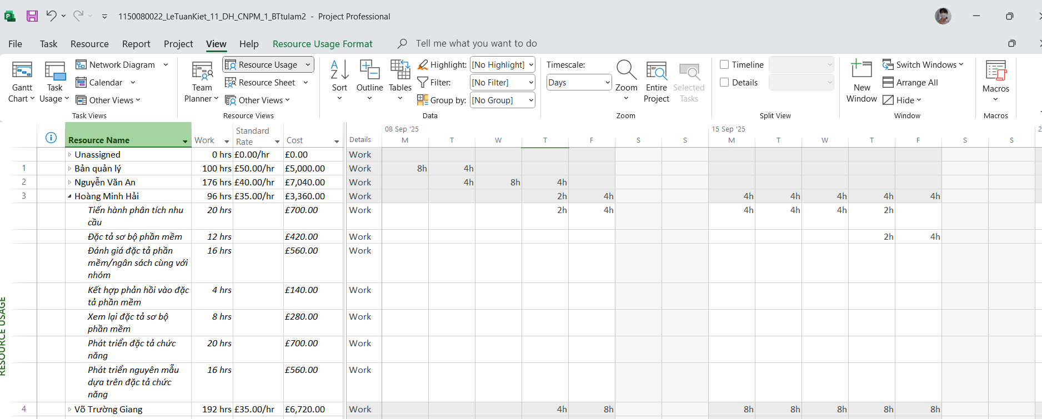

**Câu 2:**

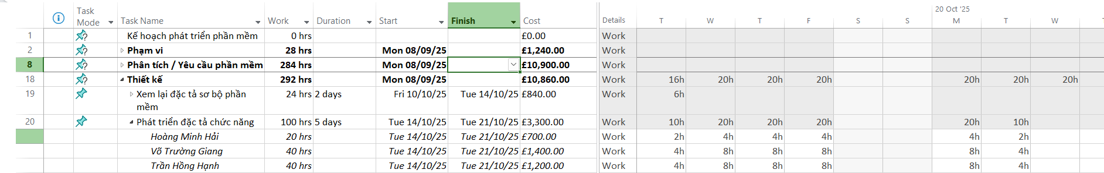

Hải, Giang và Hạnh đều làm việc trong 5 ngày nhưng Hảichỉ làm 20 giờ còn Giang và Hạnh làm 40 giờ là vì Hoàng Minh Hải có tỷ lệ tham gia công việc (Unit%) thấp hơn so với Võ Trường Giang và Trần Hồng Hạnh, nên trong cùng 5 ngày, số giờ Hải làm ít hơn hai người kia.

Giang và Hạnh cùng làm 40 giờ nhưng Hạnh lại được trả tiền ít hơn Giang vì Võ Trường Giang và Trần Hồng Hạnh cùng làm trong thời gian như nhau và cùng số giờ, nhưng do mức lương chuẩn của Trần Hồng Hạnh (£30.00/hr) thấp hơn Võ Trường Giang (£35.00/hr) nên chi phí trả cho Hạnh ít hơn Giang

**Câu 3:**

Shows remaining availability for all work resources.

REMAINING AVAILABILITY

Try setting a baseline

Is your baseline work zero?

Sumary task:



Project summary task:



Critical Task:

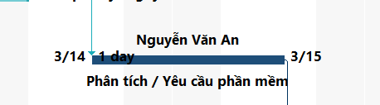

Non-critical task:



**Câu 4:**

View → Network Diagram.

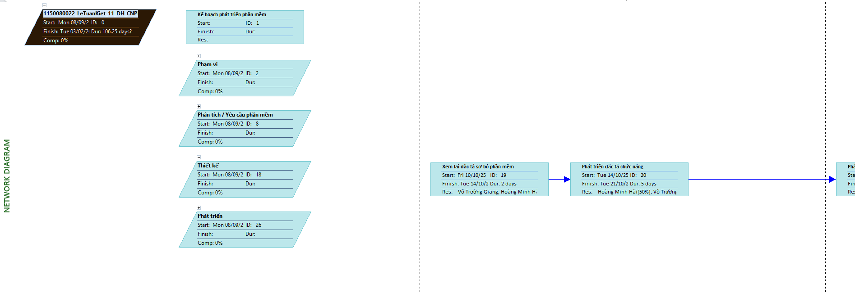

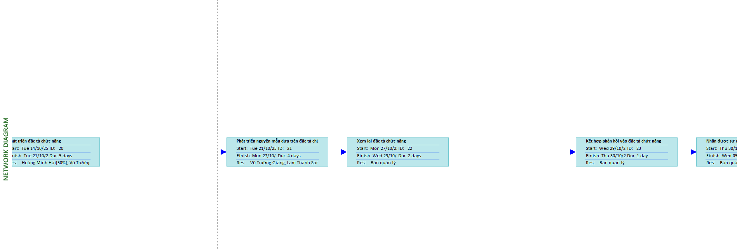

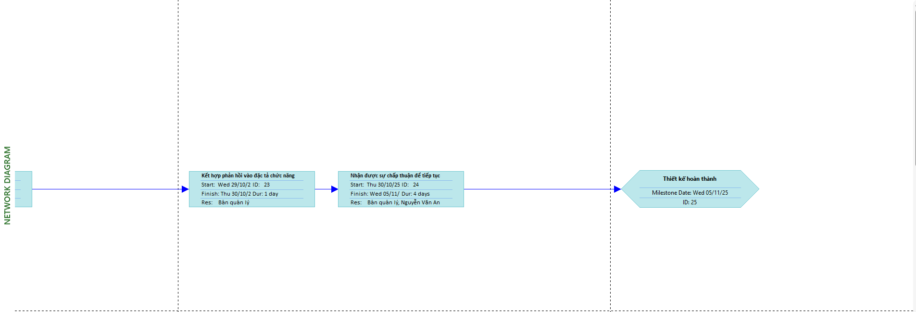

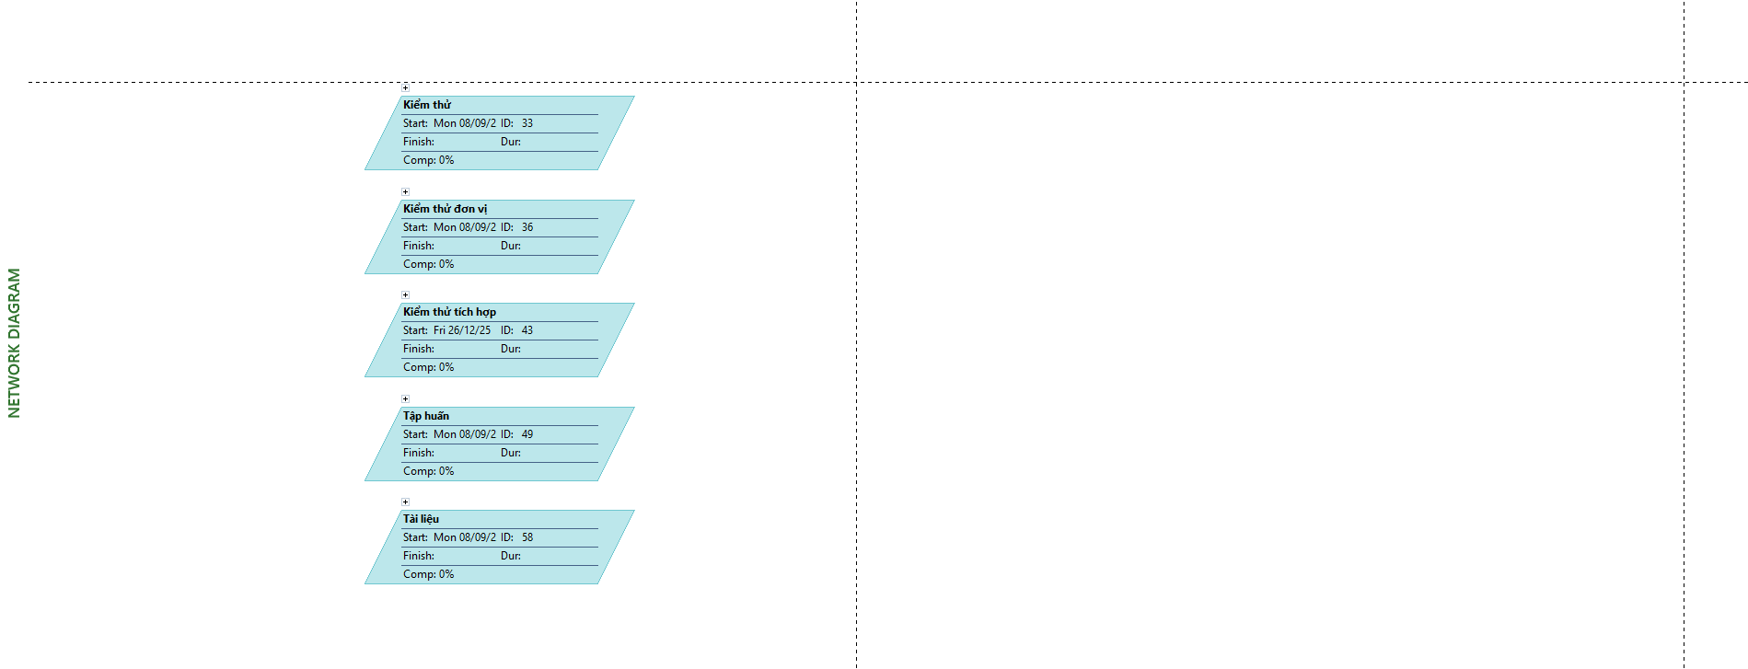

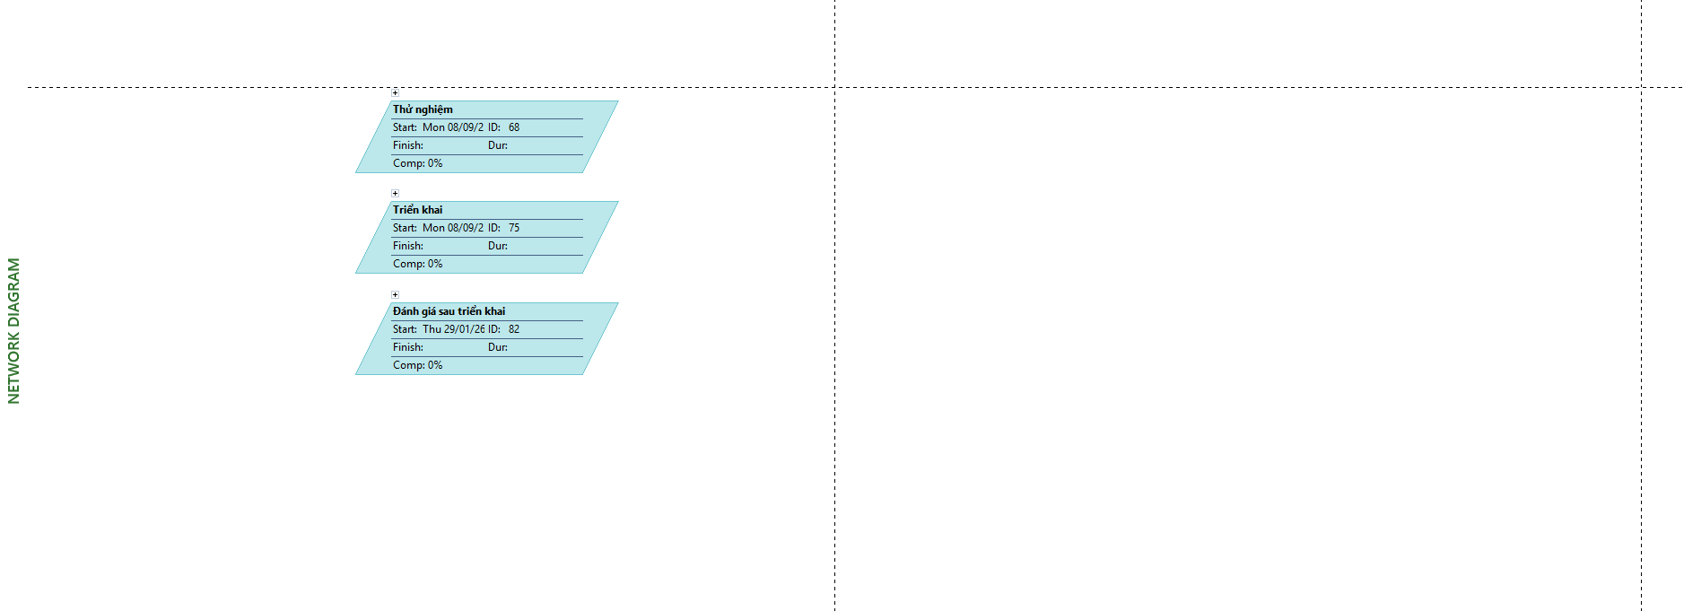

**Câu 5:**

View → Calendar chọn Custom rồi chỉnh From.

Hiển thị lịch làm việc trong 2 tuần từ ngày 03/04/2023 đến ngày 16/04/2023 nhưng do không có công việc nên em chọn 14/9/2025 đến ngày 27/9/2025

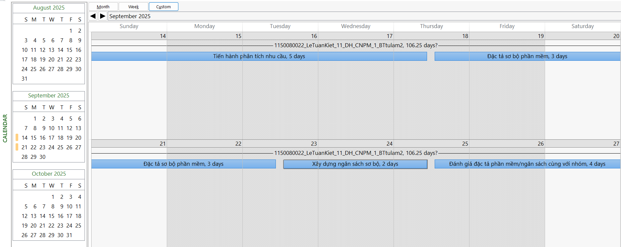

Câu 6:

View → Resource Usage → bật cột Std.Rate, Work, Cost.

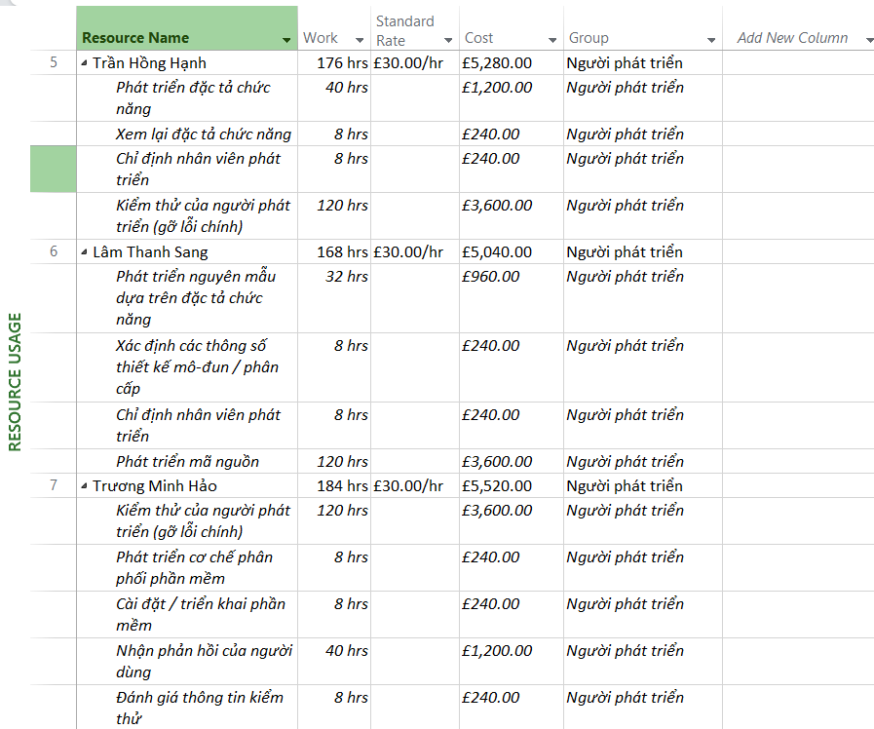

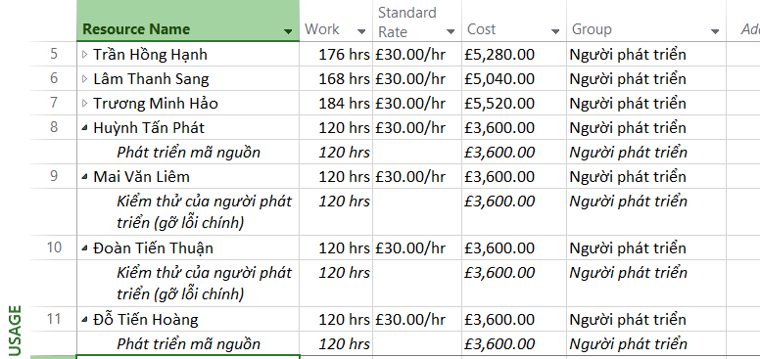

**Câu 7:**

Project → Project Information → nút Statistics.

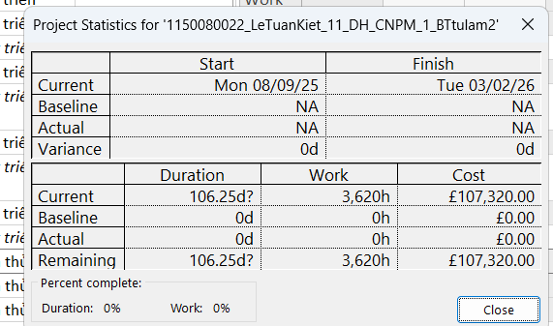

**Câu 8:**

Report → Costs → Task Cost Overview.

